ר ו ט ר י ב י נ ל א ו מ י | היה מתנה לעולם  كُن هَديّةً للعالم | א מ י ל א ל - א ס מ ר
אזור 2490 ישראל |  | נגיד האזור 2015-2016
Rotary International  District 2490 Israel  الروتاري الدولي  منطقه 2490 اسرائيل |  | E m i l e E l - A s m a r  District Governor 2015-2016  إميل الأسمر  عميد المنطقه 2015-2016
‏16 דצמבר 2015
אל נשיאי המועדונים,
מכובדי שלום רב
הנדון: אולפן נשיאים, מזכירים וגזברים
אנו מתכבדים להזמין את בעלי התפקידים בהנהלת המועדונים ( נשיא, מזכיר וגזבר) לשנת הרוטרי 2016-2017 לאולפן משותף, שיתקיים במרכז "כיוונים" באשדוד, ביום חמישי, 25 פברואר 2016, משעה 20:00-09:00.
לאור חשיבות האולפן וריבוי הנושאים אנו מבקשים מהנהגת המועדונים לשריין כבר עתה את היום (במקומות העבודה ואח') ע"מ להגיע ולקחת חלק בהערכות לשנת הרוטרי 2016/17 שתכלול גם קבלת ההסמכה שנדרשות מרוטרי בינלאומי.
תכני האולפן שגובשו מתמקדים השנה בנושאים מהותיים הקשורים במתן כלים אפקטיביים שיאפשרו למועדונים תפקוד יעיל, מיצוי הפוטנציאל של המועדון להעצמה והתרחבות ובנוסף שיפור הקשרים בין הנהלות המועדון ובעלי התפקידים השונים באזור.
ההחלטה לקיים אולפן משולב התגבשה מההבנה שככל שחשיפת תוכניות העבודה של האזור תעשה בחשיפה רחבה יותר, לצד הכרויות עם בעלי התפקידים באזור ועם מועדונים אחרים, כך התפקוד באזור ישתפר ויתרום להעצמה כוללת של האזור.
בהזדמנות זאת, אנו פונים לכל המועדונים, שטרם בחרו בעלי תפקידים, לעשות זאת, ולשלוח בהקדם את השמות.
מצורפות מפת הגעה למקום האולפן ותוכנית האולפן .
בברכת רעות
אמיל אל אסמר גבי אורן
נגיד האזור 2015-2016 נגיד האזור הנבחר 2016-2017

לאורה נצר יעקב בן-גד
מזכירת האזור מזכיר אזור נבחר 2016-2017
אלון בנדט
מדריך האזור הנבחר לשנת 2016-2017
תוכנית אולפן נשיאים / מזכירים / גזברים - 25 פברואר 2016 - אשדוד
09:00 – 09:30 – התכנסות ורישום
09:30 – 09:45 - טקס רוטרי – נשיא מועדון מארח
ברכה בינלאומית, ברכות רעות ופסוק השבוע
מידע רוטרי – ברכת הנגיד אמיל אל אסמר.
09:45 – 10:15 - דברי פתיחה – נגיד נבחר גבי אורן
10:15 – 10:30 - אתר רוטרי בינלאומי – נג"מ אלון בנדט מדריך האזור
10:30 - 11:00 – שיווק ומיתוג רוטרי והמועדון , ר' מירית ווקס
11:00 – 11:30 – וועדת סיווג ושימור חברים ככלי להתחדשות המועדון – נ"ל שלמה אסיף
11:30 – 13:00 - התפצלות לקבוצות דיון: נשיאים (+ עוזרי נגיד), מזכירים, גזברים.
        - נשיאים – נגיד האזור
        - מזכירים – מנהל מזכיר האזור
        - גזברים - מנהל גזבר האזור
13:00 – 13:45 - ארוחת צהרים
13:45 – 14:45 – המשך דיונים בקבוצות דיון, נשיאים, מזכירים, גזברים.
14:45 – 16:00 – פעילות אתגרית וסימולציה, חלוקה לקבוצות עבודה - נ"ל שלמה בורלא
16:00 – 17:00 – ראשי אפיקים : מועדון – נ"ל עוזי רוזן,
קהילה – נ"ל דורון ברנסון
בינלאומי – נ"ל אפרים פריהר
המקצוע – נ"ל ליאורה גביש
נוער וצעירים – נ"ל אייל בר
הצגת כיווני פעילות ותוכניות עבודה אזור - מועדונים
17:00 -17:30 - הפסקת קפה וכיבוד
17:30 – 18:00 - כלים אסטרטגיים שלובים להעצמת המועדון – נג"מ אלון בנדט
18:00 -18:30 - הקרן הבינלאומית ואיך זה עוזר למועדונים - נ"ל חיים קנת
18:30 – 19:00 – פיתוח מנהיגות רוטרי – RLI – נג"ל רן לין , RYLA
19:00 – 19:30 - פנל שאלות ותשובות
19:30 – 20:00 - סיכום האולפן

מפת הגעה לאולפן
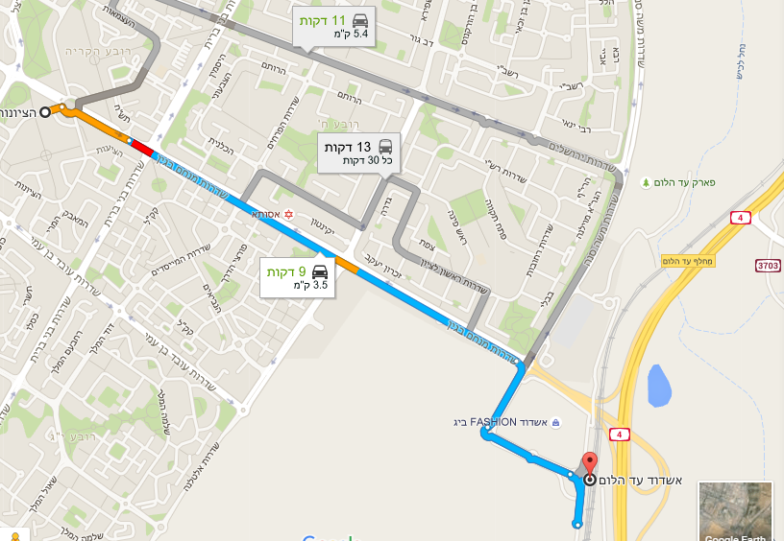
מגשר עד הלום –מחלף דרומי של אשדוד
כתובת: מרכז כיוונים, רחוב הציונות 4 אשדוד.
הסדרי חניה : מאחורי הבניין קיים מגרש עפר, שבו אפשר לחנות.
בכל שאלה ניתן לפנות אל מזכיר האזור יעקב בן-גד 050-5890736.

